GENERAL CONFEDERATION OF LABOR OF VIETNAM

**TON DUC THANG UNIVERSITY**

**FACULTY OF INFORMATION TECHNOLOGY**



**GIỮA KÌ MÔN THIẾT KẾ GIAO DIỆN**

**FOOD SERVICE APP**

*Giáo Viên Hướng Dẫn*: **HÀ LÊ HOÀI TRUNG**

Sinh Viên: **NGUYỄN ĐỒNG HƯNG – 520H0535**

**TRƯƠNG QUANG KHÔI – 520H0546**

Class**: 20H50201**

Course**: 24**

**HO CHI MINH CITY, 2022**



**GIỮA KÌ MÔN THIẾT KẾ GIAO DIỆN**

**FOOD SERVICE APP**

*Giáo Viên Hướng Dẫn*: **HÀ LÊ HOÀI TRUNG**

Sinh Viên: **NGUYỄN ĐỒNG HƯNG – 520H0535**

**TRƯƠNG QUANG KHÔI – 520H0546**

Class**: 20H50201**

Course**: 24**

**HO CHI MINH CITY, 2022**

**BÁO CÁO ĐÃ HOÀN THÀNH TẠI ĐẠI HỌC TÔN ĐỨC THẮNG**

Chúng tôi xin cam kết đây là sản phẩm của công trình do chính chúng tôi thực hiện dưới sự hướng dẫn của TS Nguyễn Thành Phước. Các nội dung nghiên cứu, kết quả trong đề tài này là trung thực và chưa được công bố dưới bất kỳ hình thức nào trước đây. Số liệu trong các bảng dùng để phân tích, nhận xét, đánh giá do tác giả tự thu thập từ nhiều nguồn khác nhau có ghi ở phần tài liệu tham khảo.

Ngoài ra, nhiều nhận xét, đánh giá cũng như số liệu của các tác giả, tổ chức khác đã được sử dụng trong đồ án, có tham khảo và chú thích.Nếu phát hiện có gian lận, tôi xin hoàn toàn chịu trách nhiệm về nội dung báo cáo của mình. Trường Đại học Tôn Đức Thắng không liên quan đến bất kỳ vi phạm bản quyền, vi phạm bản quyền nào trong quá trình thực hiện (nếu có).*Ho Chi Minh, November 24th 2022*

*Author*

*(sign and write full name)*

*Nguyễn Đồng Hưng*

*Trương Quang Khôi*

**PHẦN XÁC NHẬN VÀ ĐÁNH GIÁ CỦA GIẢNG VIÊN**

**Phần xác nhận của GV hướng dẫn**

_______________________________________________________________________________________________________________________________________________________________________________________________________________________________________________________________________________________________________________________________________________________________________________________________________________

Tp. Hồ Chí Minh, ngày tháng năm

(kí và ghi họ tên)

**Phần đánh giá của GV chấm bài**

_______________________________________________________________________________________________________________________________________________________________________________________________________________________________________________________________________________________________________________________________________________________________________________________________________________

Tp. Hồ Chí Minh, ngày tháng năm

(kí và ghi họ tên)

# Tóm tắt

Bài Cuối kỳ môn UXUI phân tích và thiết kế các màn hình của sản phẩm App ứng dụng mua bán đồ ăn

# MỤC LỤC

**PHẦN XÁC NHẬN VÀ ĐÁNH GIÁ CỦA GIẢNG VIÊN** II

Tóm tắt III

MỤC LỤC IV

Trang hình ảnh V

1. Xác định chức năng đối tượng người dùng 1

2. Nghiên cứu trải nghiệm người dùng 4

3. Phân tích & xây dựng các chức năng 10

4. Xây dựng Sitemap & Task flow của project 17

5 Thiết kế tương tác kiểm thử 20

Tóm Tắt Làm thêm 21

Đánh giá công việc 21

# Trang hình ảnh

**Hình ảnh**

Nhóm Hình 2.1 hình ảnh 30 câu hỏi 4

Nhóm Hình 2.1 hình ảnh 30 câu hỏi 5

Nhóm Hình 2.1 hình ảnh 30 câu hỏi 6

Hình 2.2 Persona thứ 1 7

Hình 2.2 Persona thứ 1 8

Hình 2.2 Persona thứ 1 8

Hình 2.2 Persona thứ 1 9

Hình 3.1 Brainstorm 10

Nhóm hình 3.2: story broad chức năng đăng nhập đăng ký 11

óm hình 3.3: story broad chức năng lựa món ăn và xem chi tiết 12

Nhóm hình 3.4: story broad chức năng thanh toán và tìm kiếm sản phẩm 13

Nhóm hình 3.5: story broad chức năng Đăng nhập đăng ký và kiểm tra món hàng 14

Nhóm hình 3.6: độ ưu tiên 30 chức năng 15

Nhóm hình 3.7: độ ưu tiên 30 chức năng 16

Nhóm hình 3.8: độ ưu tiên 30 chức năng 16

Hình 4.1: Sitemap của sản phẩm 17

Hình 4.2: workflow tổng chức năng 17

Hình 4.3: workflow tổng chức năng đăng nhập dăng ký 18

Hình 4.4: workflow tổng chức năng đặt hàng và thanh toán 19

Nhóm Hình 5.1:Cập nhật thêm màn hình 20

# 1. Xác định chức năng đối tượng người dùng

***Mục tiêu:***

- Hiểu rõ, nắm bắt tâm lý người dùng và khách hàng

- Ưu đãi và các khuyến mãi

- Giúp người dùng tiếp nhận thông tin rõ hơn

- Thiết kế giao diện đẹp mắt, đơn giản, phù hợp với đa số người dùng

- Giao dịch nhanh chóng, tiết kiệm thời gian

- Tiếp cận được nhiều người dùng nhất có thể

***SWOT:***

**Đối tượng so sánh:**

App Mcdonal, app Jolibee và app KFC, do mỗi app có đặc điểm riêng và thị trường khách hàng cụ thể tuy nhiên họ vẫn có những điểm chung giống nhau và những điểm mà đặc trưng app bán thức ăn có thể khai thác và chiếm thị trường được.

**Strengths: App cũng có những điểm mạnh:**

- Có những mã khuyến mãi trên app làm mà khi mua trực tiếp tại cửa hàng thì không có , thu hút khách hàng dùng app của mình thường xuyên hơn

- Có những chính sách bảo vệ người mua hàng cũng như là người bán trên ứng dụng.

**WEAKNESS: App cũng có những điểm yếu cần khắc phục**

- Hệ thống đánh giá mua hàng không toàn diện với việc quản lý kém. Người bán có thể dễ dàng xóa nhận xét hoặc đánh giá xấu từ người dùng (hoặc họ có thể trả tiền và thuê người đánh giá nhận xét tích cực).

- Không thể đặt 2 hoặc nhiều cửa hàng thức ăn trở lên chỉ có thể đặt thức trong một cửa hàng của một hóa đơn

**Opportunities: Cơ hội**

- Thời lượng sử dụng Internet của người Việt Nam cao: Trung bình 1 ngày, người Việt sử dụng Internet lên đến 4 tiếng. Đây là một cơ hội lớn để phát triển kinh doanh online.

- Xu hướng mua hàng online đang tăng mạnh: Với sự phát triển vũ bão của kinh doanh online, người tiêu dùng đang có xu hướng mua hàng online ngày càng nhiều, đây là một cơ hội lớn để phát triển của Web/App nói riêng và các sàn thương mại điện tử nói chung.

**Threats: Thách thức**

- vì sự phát triển rộng rãi của thị thường thương mại điện tử hiện này, có nhiều đối thủ cạnh tranh như shopee food, grap food, ..

- Ngoài ra, việc boom hàng ở việt nam cũng còn phổ biến nên ảnh hưởng rất nhiều tới cửa hàng bán thức ăn và ứng dụng.

***Thuật ngữ dùng cho app***

- Register, Login, cart, voucher, notification, page, coupon

***Đối tượng người dùng***

Chính: Những người sử dụng ứng dụng: Những người trẻ tuổi, học sinh sinh viên, gia đình, các cặp đôi

Tiềm năng: Khách hàng những dịp lễ tiệc, KOLS, Food Reviewers

***Chức năng người dùng: (8 chính)***

Menu:

Món chính: Gà rán, Burger, Cơm, Combo, Phần ăn đầy đủ, Phần ăn cho bé

Nước: Nước ngọt, nước thường, Trà, Cà Phê

Tráng miệng: Bánh ngọt, món nhẹ, Kem, Chè

Khuyến mãi: các mã khuyến mãi, thời gian khuyến mãi

Các món bán chạy: những món bán chạy

About: những thứ liên quan về ứng dụng

Tin tức: Tin1, Tin 2.

Help: Return & Refund, Payment, FAQS, hỗ trợ khách hàng

Tài Khoản: Sign up/ Sign in, My order, Wishlist, Thông tin

Legal: Team, Privacy

***Nêu vai trò trách nhiệm của người dùng xác định ở câu 1 cho từng Web app:***

- Người mua (buyer): Đảm bảo cập nhật đúng các thông tin, cam kết thông tin chính xác. Là một người mua hàng văn minh nhận hàng và kiểm tra đơn hàng cẩn thận.

- Người bán(seller):Đảm bảo cập nhật đúng các thông tin, cam kết thông tin chính xác. Giao đúng hàng đúng hạn, giao tiếp lịch sự văn minh và đảm bảo chất lượng an toàn thực phẩm

***Mô tả đặc điểm- chức năng cho từng Web-App:***

Người mua (buyer): Đăng nhập bằng liên kết Email hoặc FaceBook, Thông tin đăng nhập bao gồm: Họ Tên, SĐT, Email, CCCD/CMND ,Link Facebook, Địa chỉ, SKT ngân hàng. Tìm kiếm sản phẩm(Thức ăn, nước uống, combo, …). Chức năng về đặt hàng, thanh toán theo phương thức nào, đánh giá sản phẩm, chi tiết về đơn hàng-

Người bán(seller): Người bán cập nhật thông tin về sản phẩm của mình, kiểm tra chất lượng sản phẩm của mình, hỗ trợ khách hàng. Cập nhật tình hình đơn hàng cho khách hàng

# 2. Nghiên cứu trải nghiệm người dùng

***Phương pháp bảng bằng câu hỏi 30 câu hỏi***

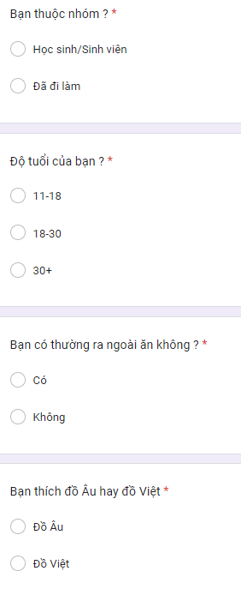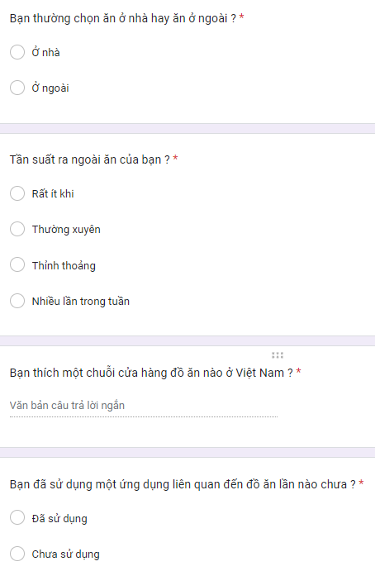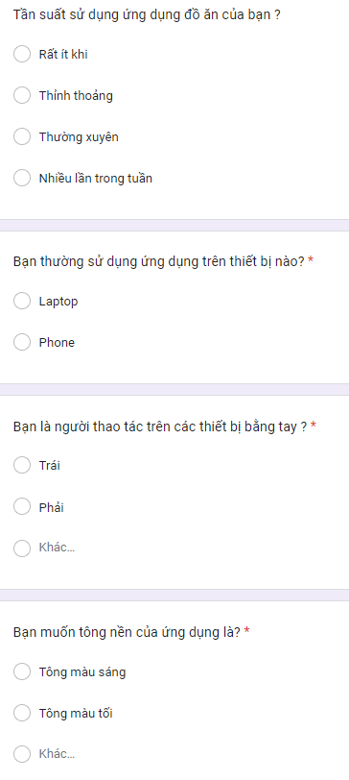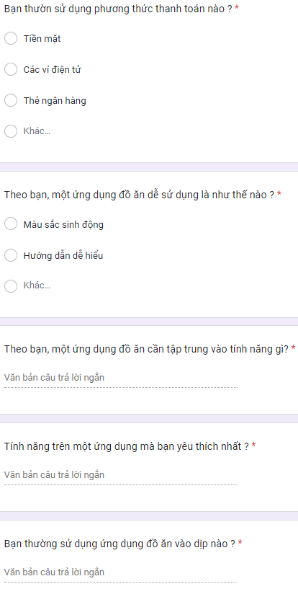

Nhóm Hình 2.1 hình ảnh 30 câu hỏi

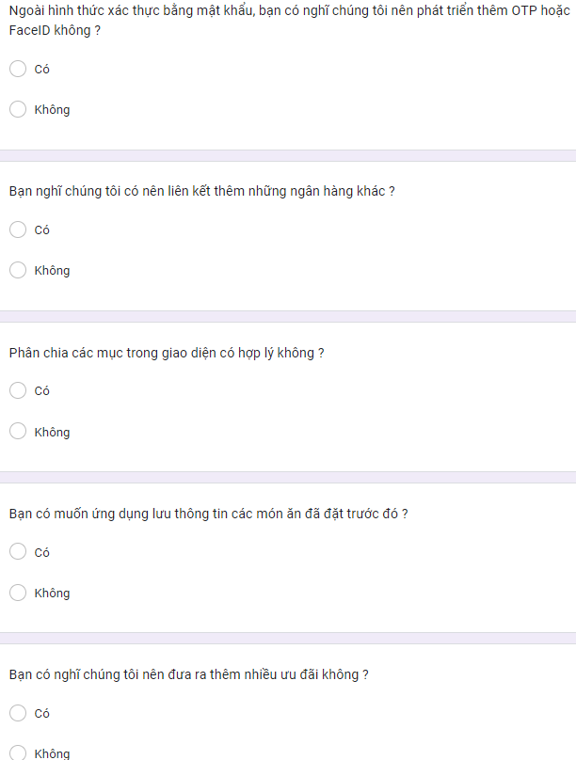 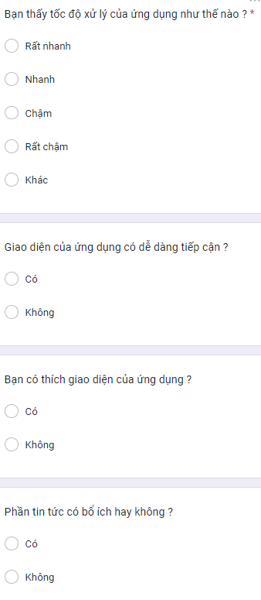

Nhóm Hình 2.1 hình ảnh 30 câu hỏi

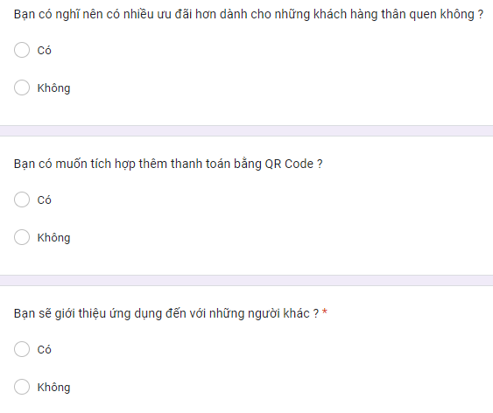

Nhóm Hình 2.1 hình ảnh 30 câu hỏi

***Personas***

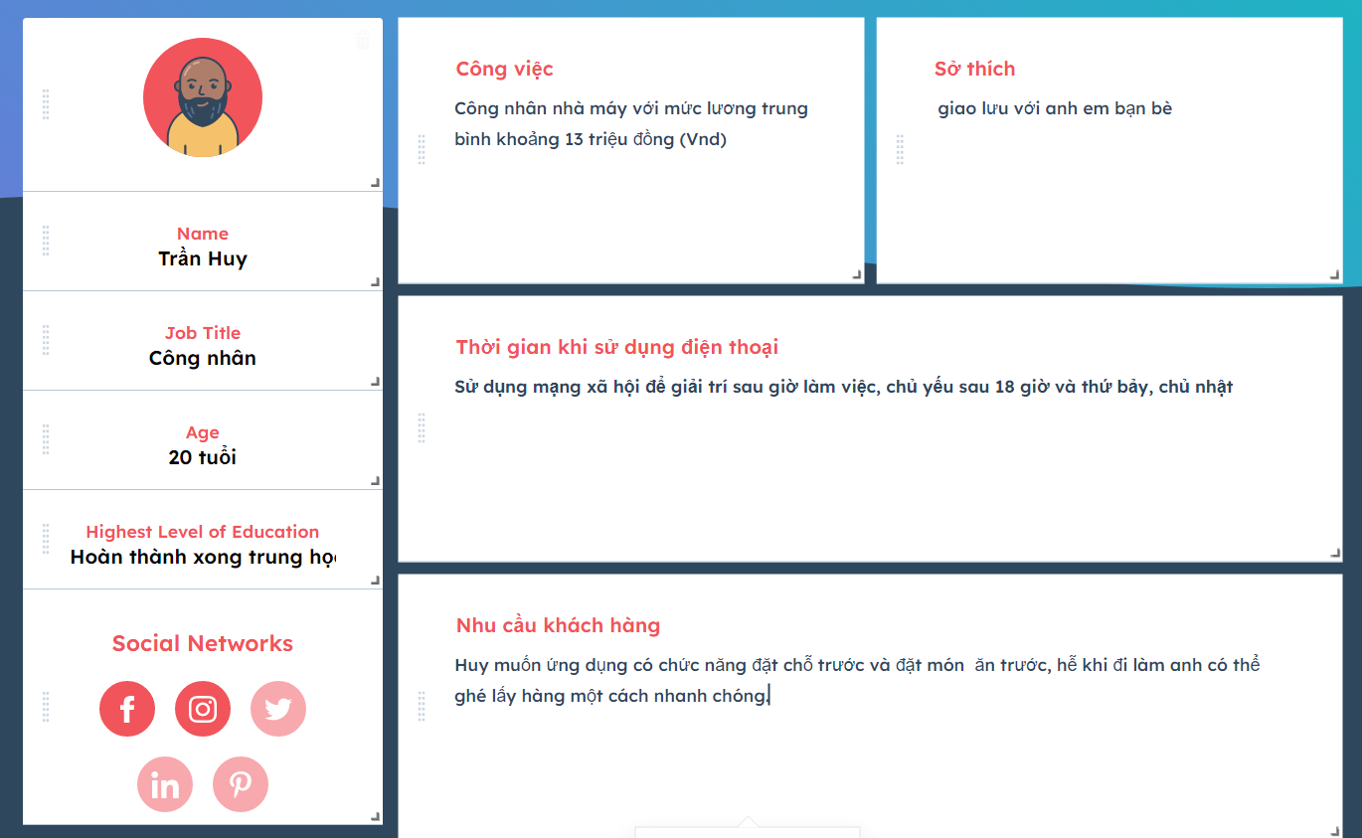

Hình 2.2 Persona thứ 1

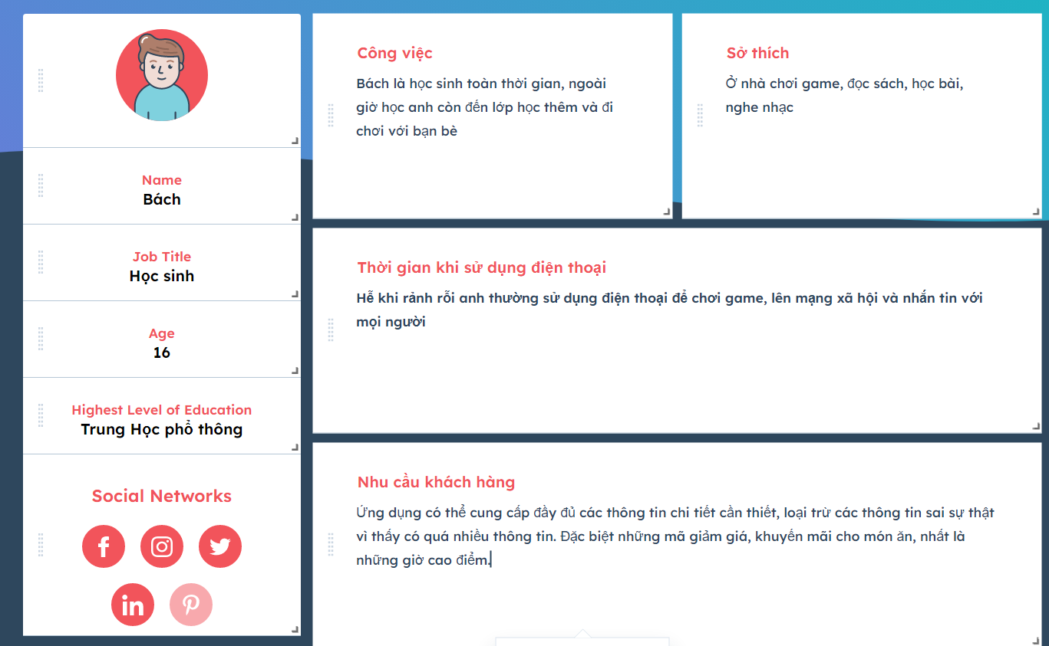

Hình 2.3 Persona thứ 2

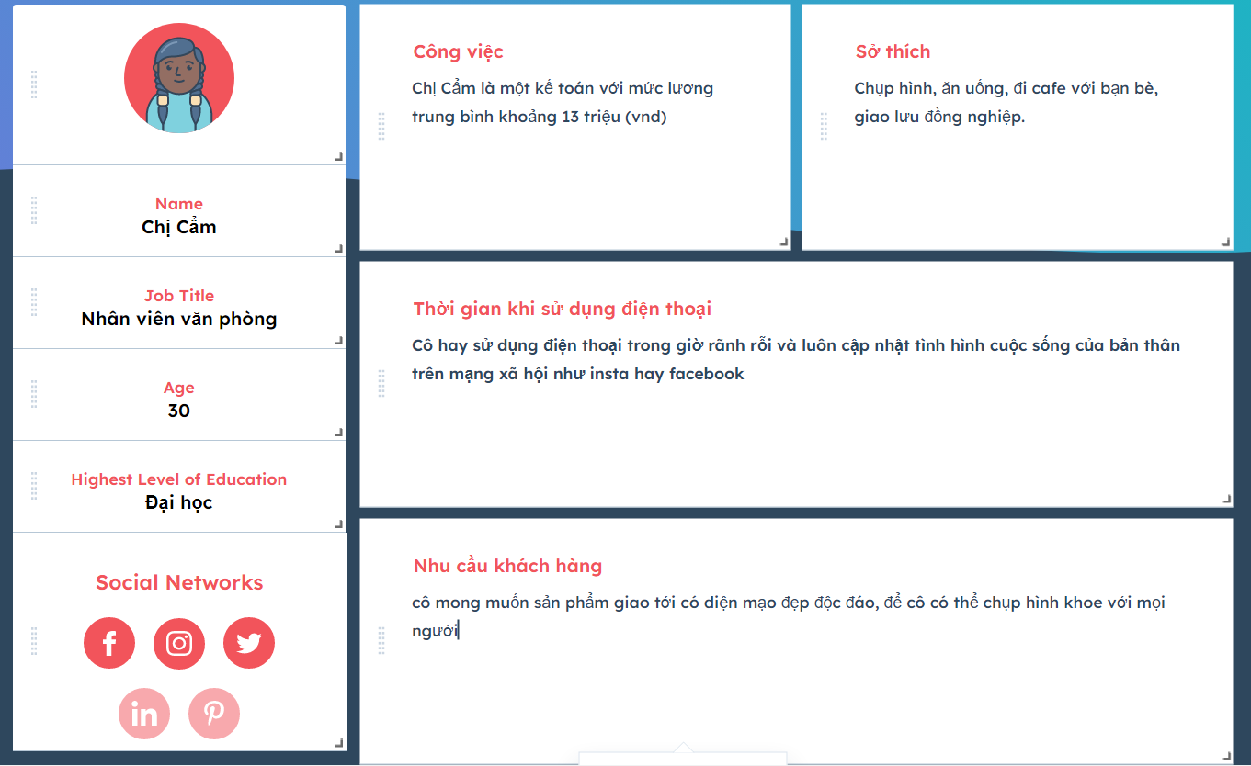

Hình 2.4 Persona thứ 3

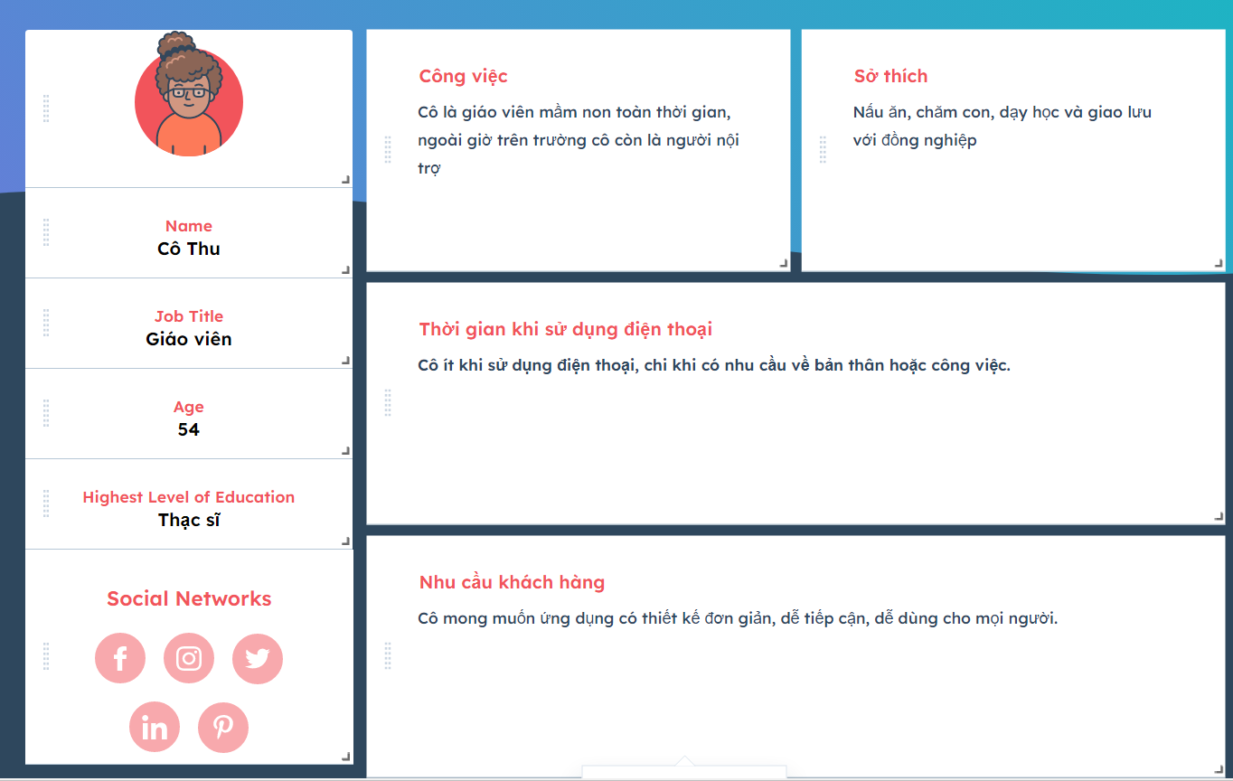

Hình 2.5 Persona thứ 4

***Phương pháp tập trung nhóm mục tiêu***

- 90% người dùng là sinh viên nên sản phẩm sẽ được xây dựng giao diện trẻ trung, hợp trend để phục vụ chủ yếu cho các khách hàng là sinh viên và người trẻ.

- 100% người dùng ưa thích món Việt nên trong ứng dụng, các món ăn truyền thống Việt Nam sẽ được ưu tiên.

- Ứng dụng sẽ được thiết kế trên điện thoại vì 100% người dùng đều sử dụng điện thoại để đặt đồ ăn

- 60% người dùng thích tông màu sáng nên sản phẩm sẽ có tông màu tối chủ đạo

- Đa số người dùng đều ưu tiên trả thẻ hoặc ví điện tử nên ứng dụng sẽ được liên kết với các ứng dụng và các ví điện tử khác

- Các mã giảm giá sẽ được chú trọng vì hơn 70% người dùng đều quan tâm đến khuyến mãi.

# 3. Phân tích & xây dựng các chức năng

***Brainstorm chức năng***

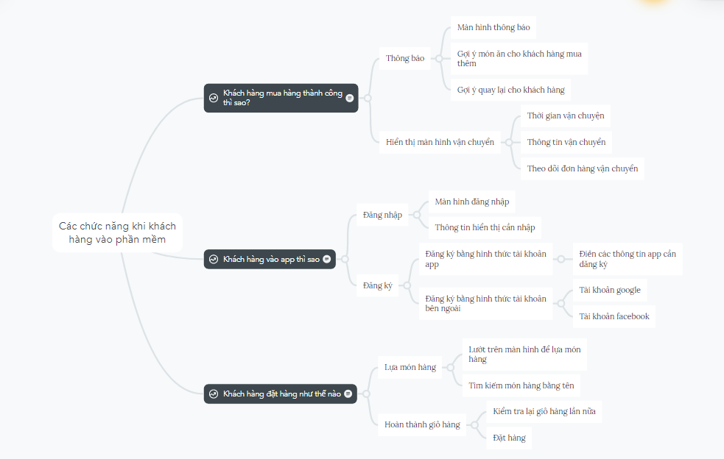

Hình 3.1 Brainstorm chức năng

***Story board:***

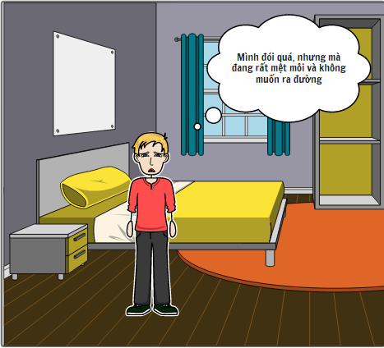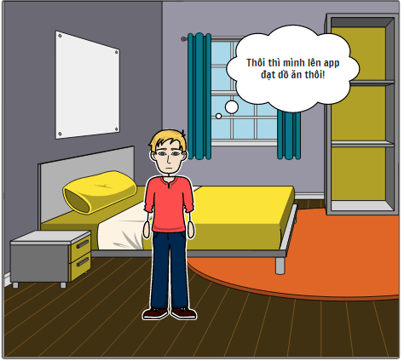

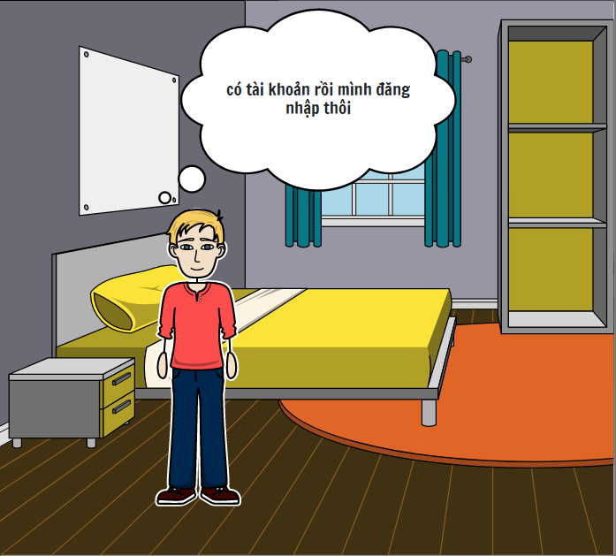

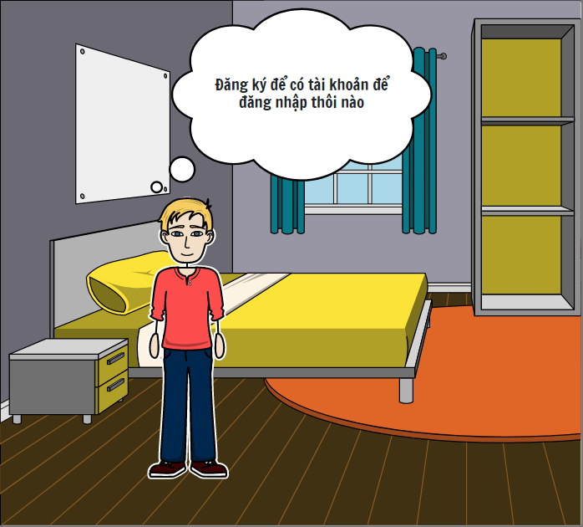

Nhóm hình 3.2: story broad chức năng đăng nhập đăng ký

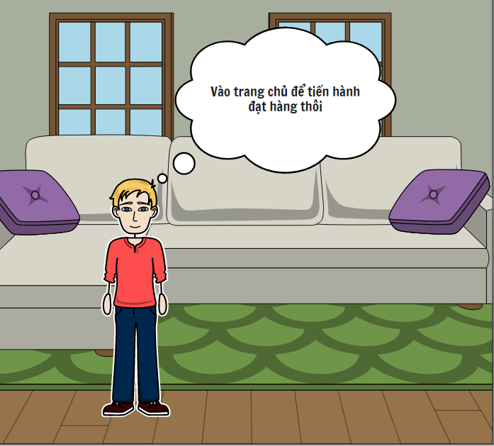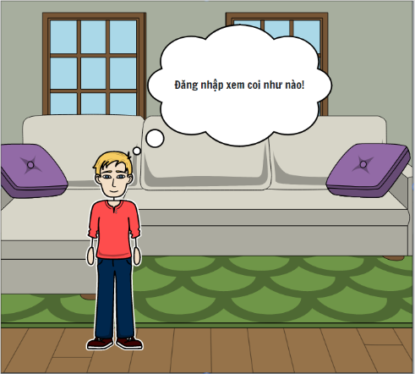

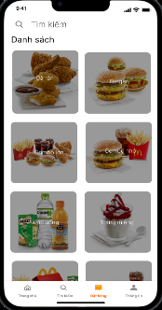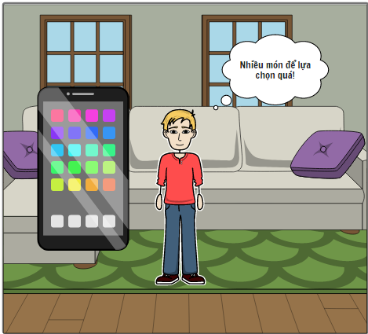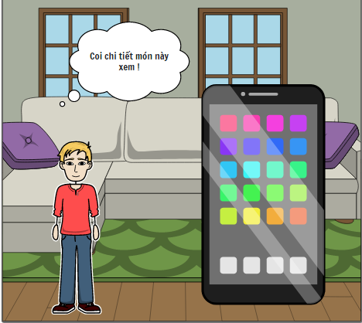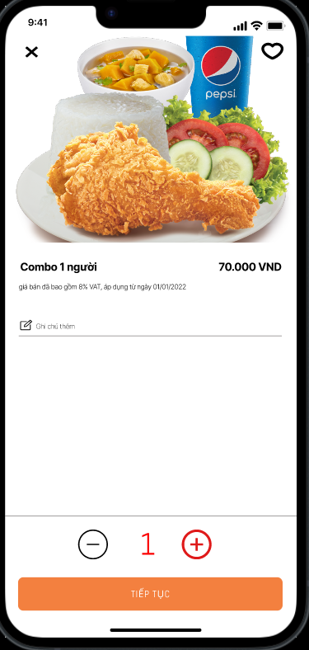

Nhóm hình 3.3: story broad chức năng lựa món ăn và xem chi tiết

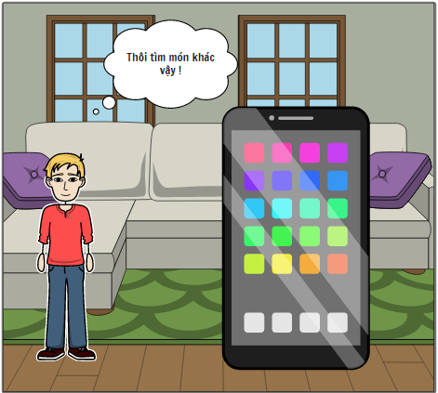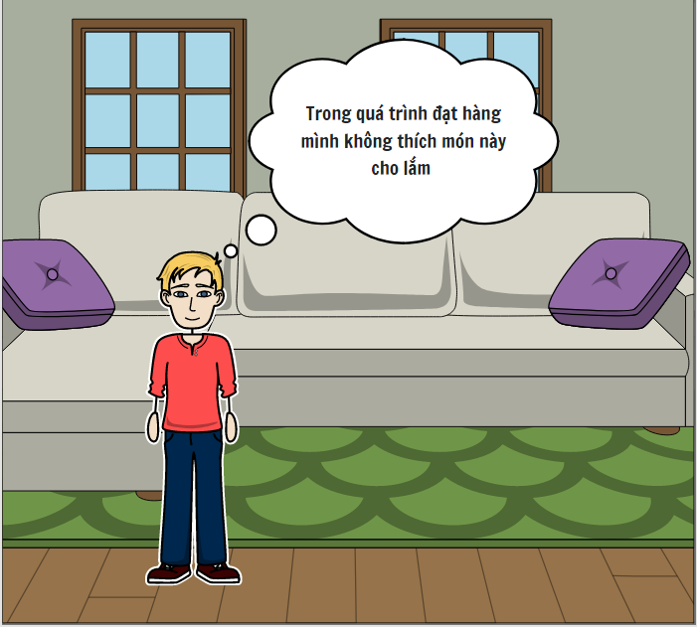

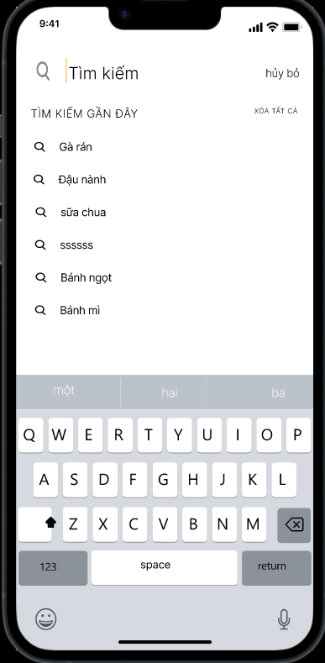

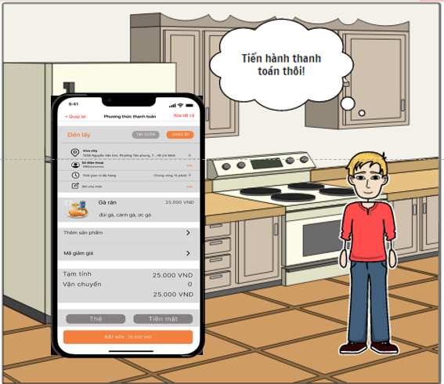

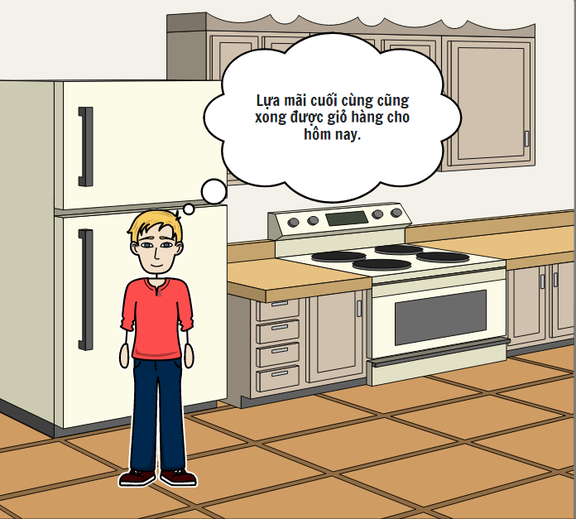

Nhóm hình 3.4: story broad chức năng thanh toán và tìm kiếm sản phẩm

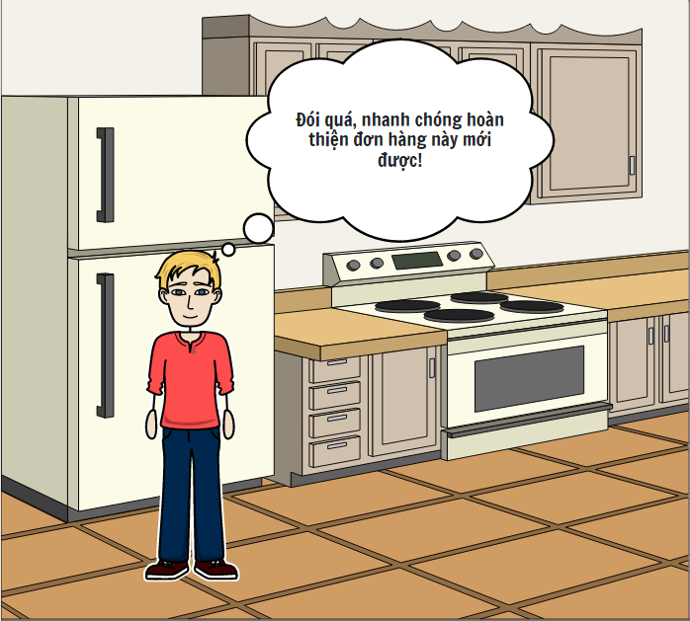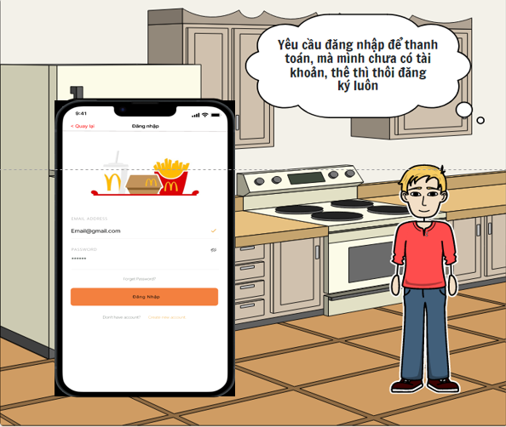

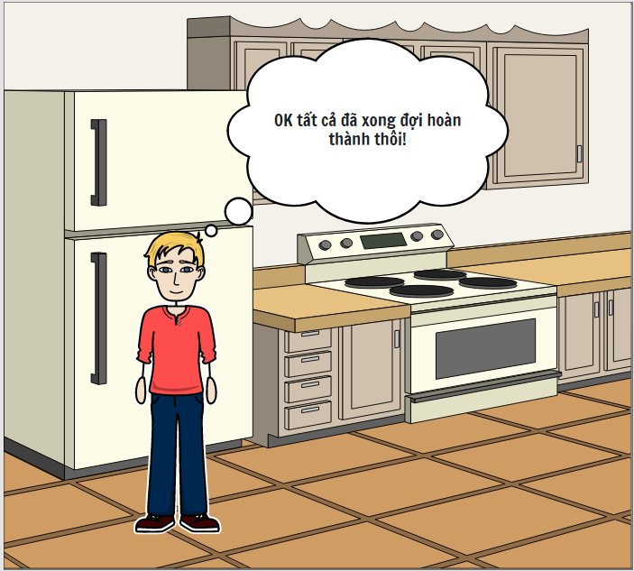

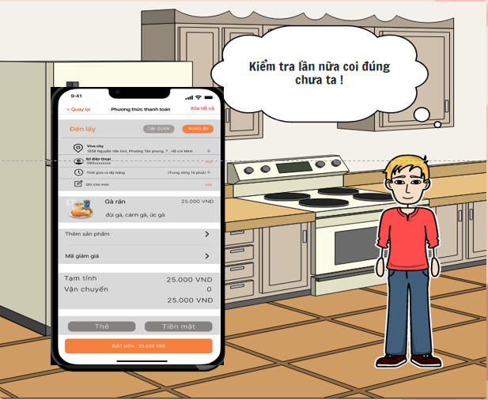Nhóm hình 3.5: story broad chức năng Đăng nhập đăng ký và kiểm tra món hàng

***Xây dựng độ ưu tiên các chức năng***

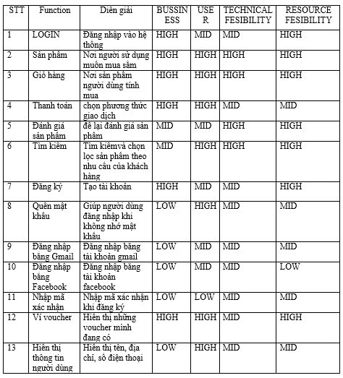

Nhóm hình 3.6: độ ưu tiên 30 chức năng

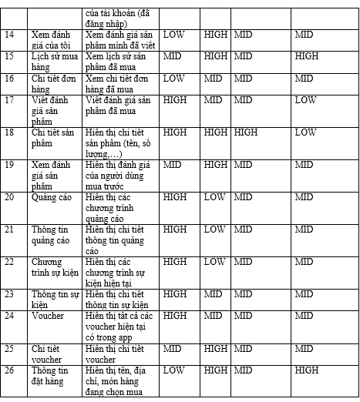

Nhóm hình 3.6: độ ưu tiên 30 chức năng

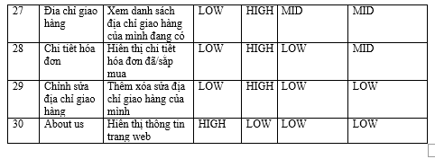

Nhóm hình 3.6: độ ưu tiên 30 chức năng

# 4. Xây dựng Sitemap & Task flow của project

***Sitemap***

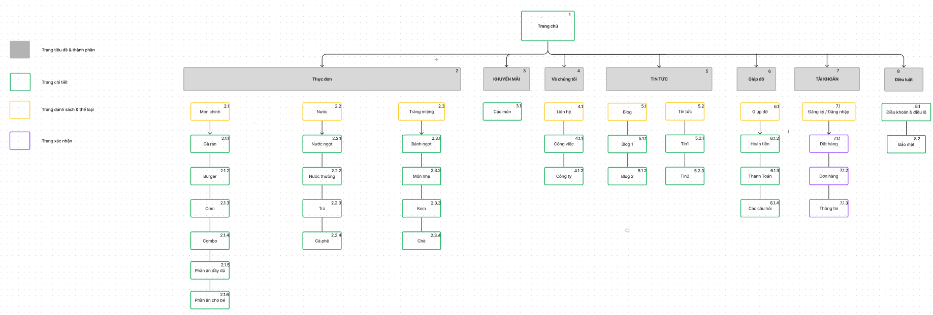

Hình 4.1: Sitemap của sản phẩm

***Workflow 4 chức năng lớn***

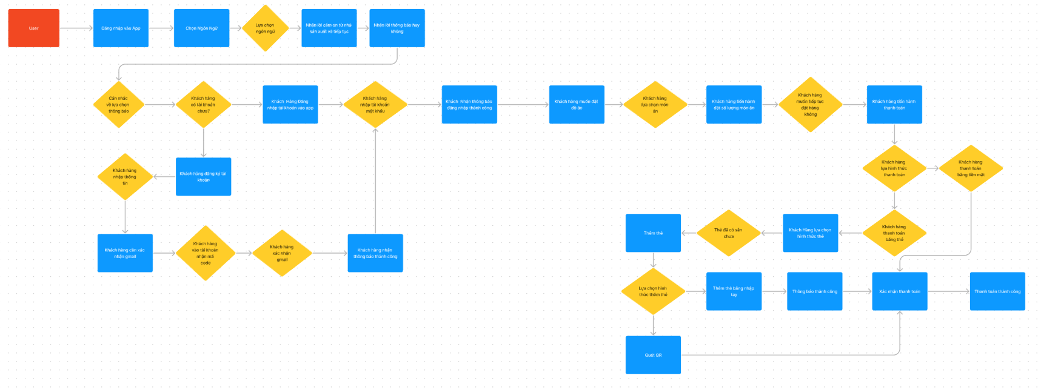

Hình 4.2: workflow tổng chức năng

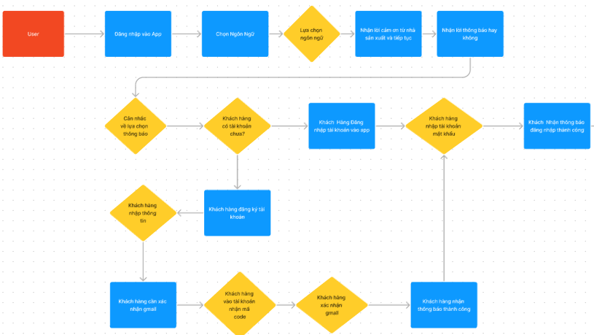

Hình 4.3: workflow tổng chức năng đăng nhập dăng ký

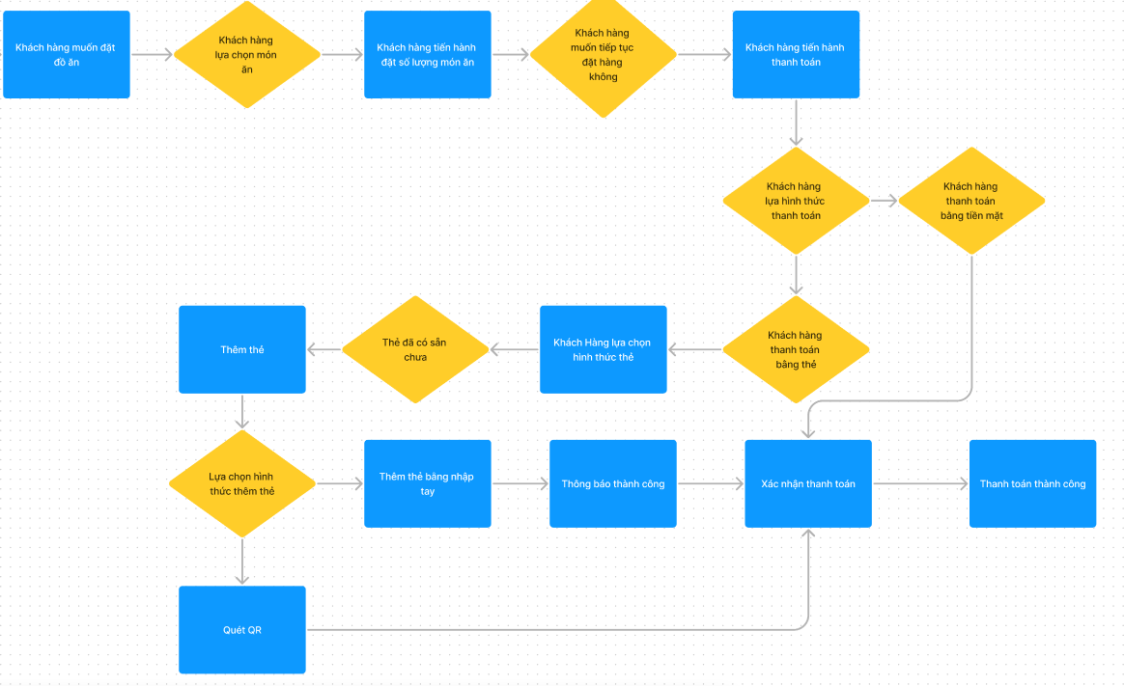

Hình 4.4: workflow tổng chức năng đặt hàng và thanh toán

# 5 Thiết kế tương tác kiểm thử

Bổ sung thêm 2 màn hình vào figma.

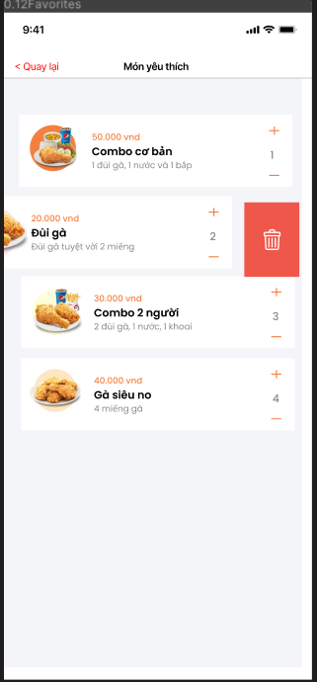

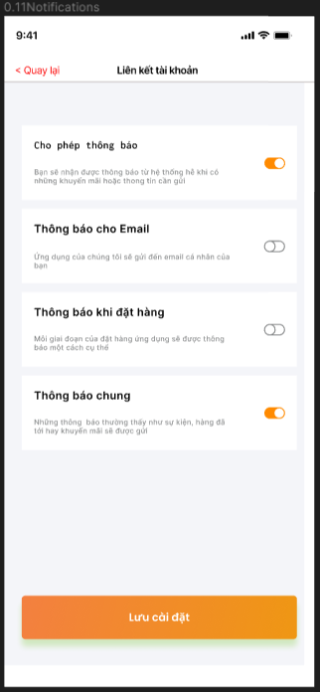

Nhóm hình 5.1: Cập nhật thêm màn hình

Link Figma:

<https://www.figma.com/file/iakRwIgfYdkGTxRxsmaqv4/UXUI-Cu%E1%BB%91i-k%C3%AC?node-id=0%3A1&t=lTmD8GHXe00SXP8R-1>

# Tóm Tắt Làm thêm

+ Brainstorm chức năng

+ Tách storybroad thành mảng cụ thể

+ 2 màn hình figma

+ Thêm các chi tiết về thời gian hoạt động, tính cách của personas

# Đánh giá công việc

|  |  |  |
| --- | --- | --- |
| **Tên** | **Mã số sinh viên** | **Mức độ hoàn thành công việc** |
| Trương Quang Khôi | 520H0546 | 100% |
| Nguyễn Đồng Hưng | 520H0535 | 100% |